设置读取卡号位数操作方法

- 用配套的USB线 把USB发卡器接到电脑的USB口
- 双击“读卡器输出设置格式”文件，出现如下图软件界面
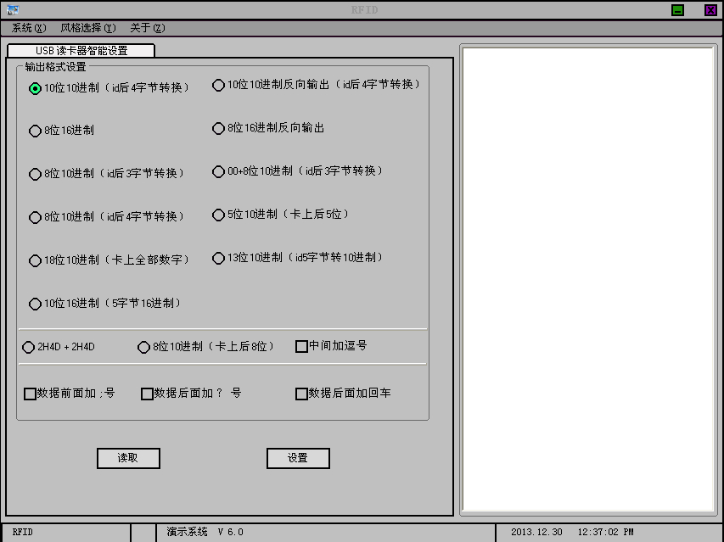
- 单击需要的输出格式----单击设置----这时右边空白栏将显示设置成功
- 在右边的空白栏单击一下，使光标定位在空白处
- 在发卡器上刷卡，这时右边空白栏显示读出的卡号
说明：可以用CTAL+A全选之后，按电脑键盘的DELETE健删除右边空白栏的内容
读取：是指读出发卡器现在的使用格式，一般很少操作这个。

例子说明：
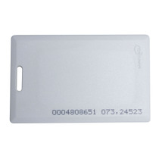
以上面的ID厚卡为例说明

输出格式 | 读出卡号 | 说明
 | 0004808651 | 卡上面左边一排数的全10位
 | 04808651 | 卡上面左边一排数的后8位
 | 071，25685 | 卡上面右边一排数的8位
 | 0004678741 071,25685 | 卡上面的全部数字
 | ;0004678741? | 加回车是指光标跳到下一行

